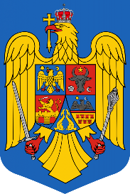

**GUVERNUL ROMÂNIEI**

**HOTĂRÂRE**

**privind aprobarea bugetului de venituri și cheltuieli pe anul 2025 al Companiei Naționale ”UNIFARM” - S.A, aflată sub autoritatea Ministerului Sănătății**

Având în vedere prevederile *Legii bugetului de stat pe anul 2025* nr. 9/2025, precum şi ale art. 1 lit. c) şi art. 4 alin. (1) lit. a) din Ordonanța Guvernului nr. 26/2013 *privind întărirea disciplinei financiare la nivelul unor operatori economici la care statul sau unitățile administrativ-teritoriale sunt acționari unici ori majoritari sau dețin direct ori indirect o participație majoritară*, aprobată cu completări prin Legea nr. 47/2014, cu modificările şi completările ulterioare,

în temeiul art. 108 din Constituția României, republicată,

**Guvernul României adoptă prezenta hotărâre**

**Articol unic. -** Se aprobă bugetul de venituri și cheltuieli pe anul 2025 al Companiei Naționale "UNIFARM" - S.A., aflată sub autoritatea Ministerului Sănătății, prevăzut în anexa care face parte integrantă din prezenta hotărâre.

**PRIM-MINISTRU**

**ILIE GAVRIL BOLOJAN**